Este archivo es en javascript, su nombre es **main.js** y se encuentra dentro de la carpeta **js**

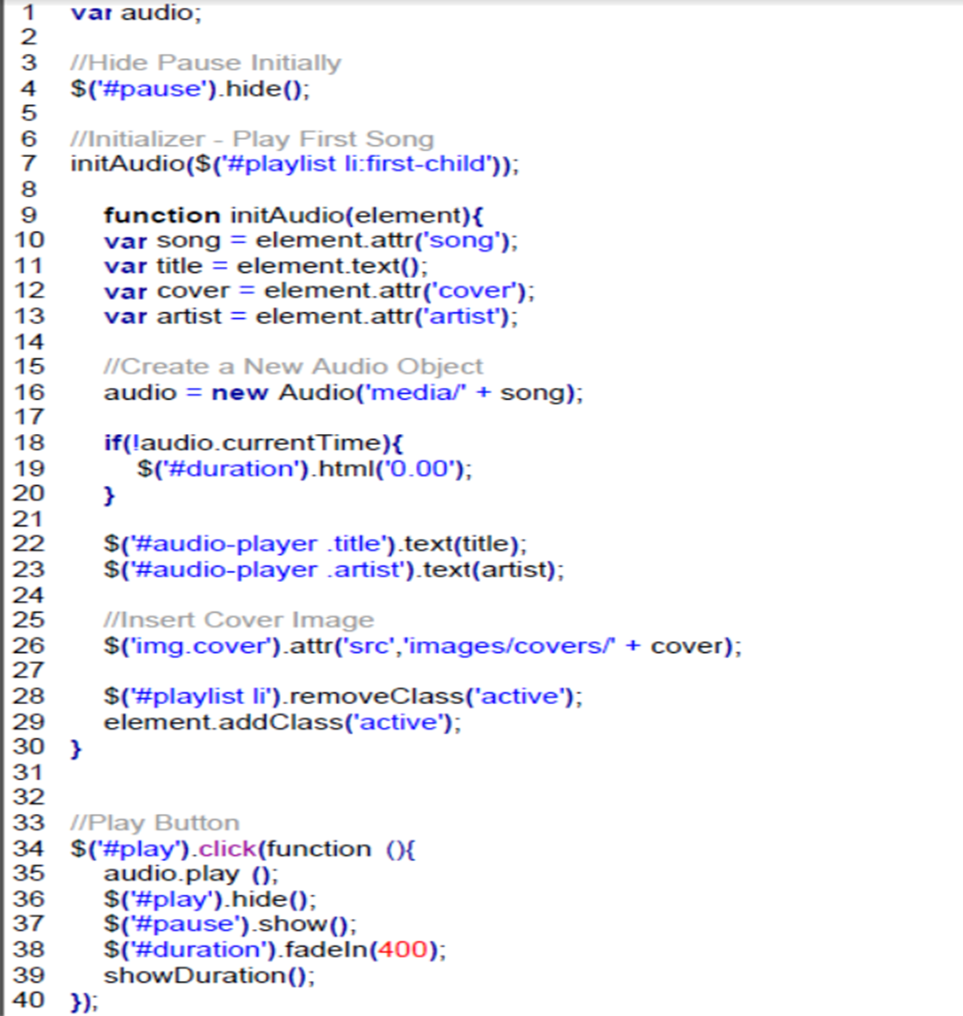

ORIGINAL

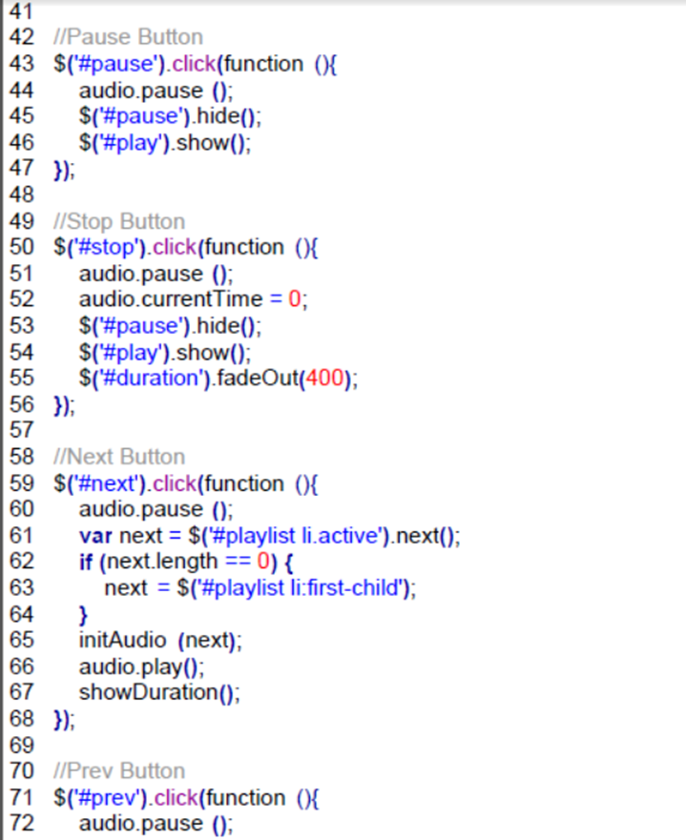

ORIGINAL

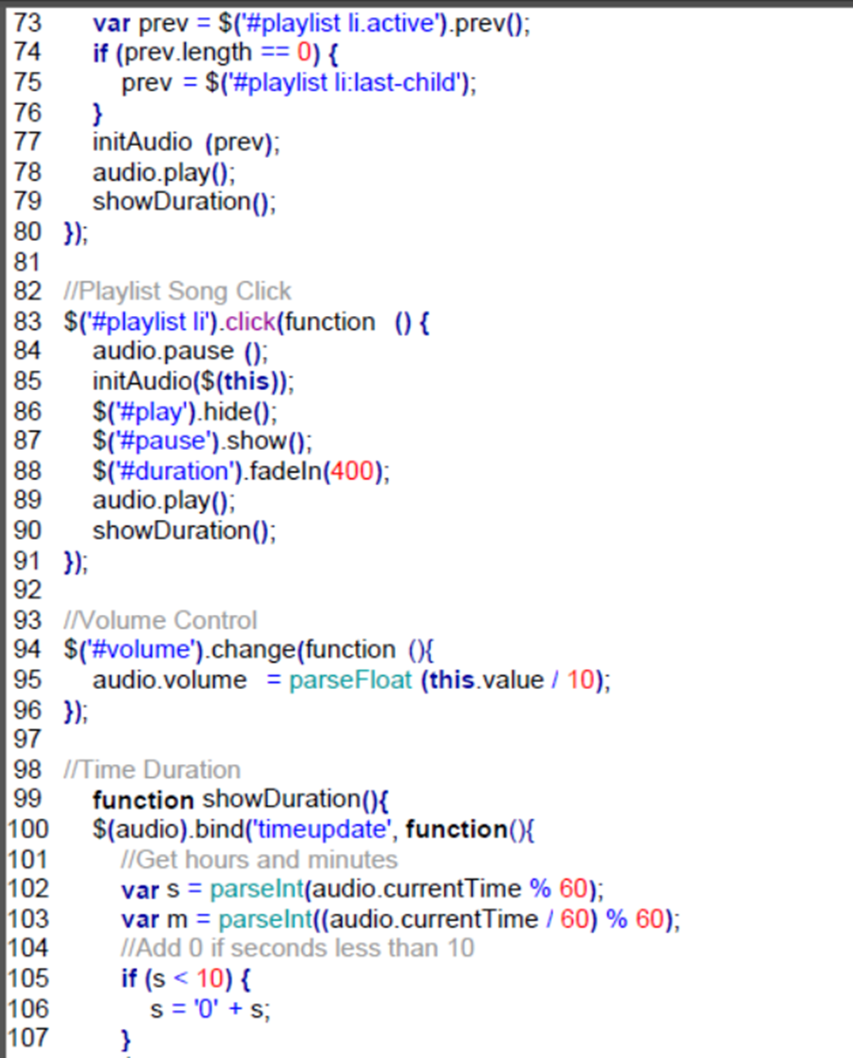

ORIGINAL

